# Tarea de Excel

Realizar un presupuesto personas como el visto en la semana 1, que refleje los primeros 3 meses del año e inserte un gráfico de barras y uno circular, cumpla las siguientes indicaciones:

* La tabla debe de contener la fórmula de texto que ingrese el mes de forma automática  
  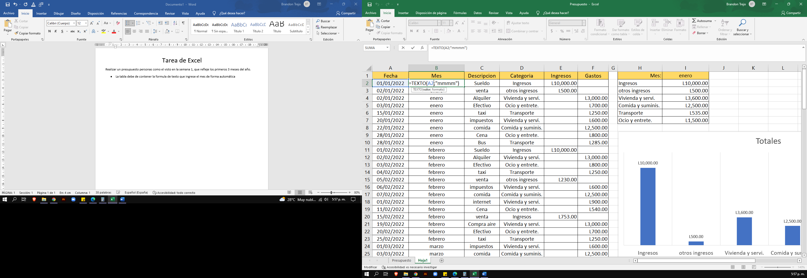
* Insertar una lista de validación de datos para la sección de categorías  
  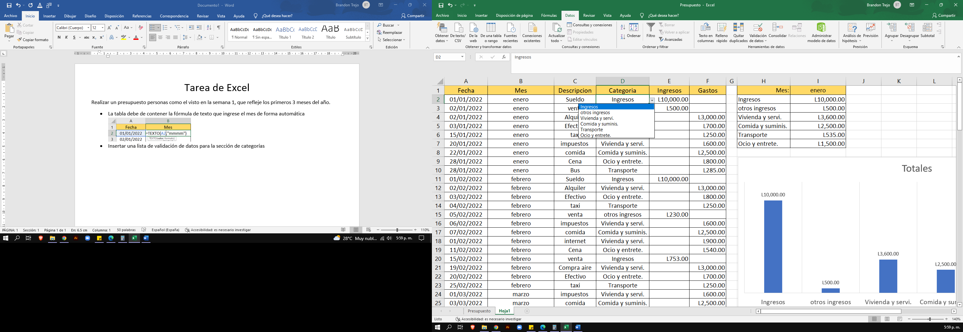
* Insertar filtros a la tabla  
  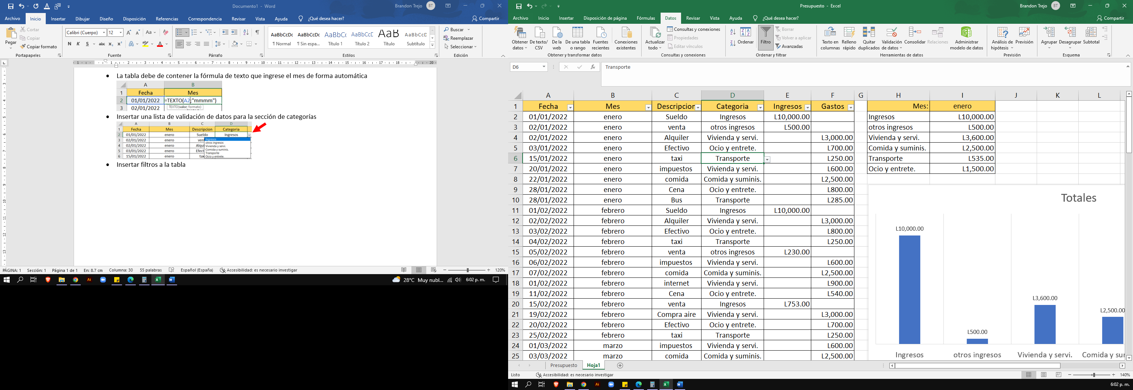
* Ingresar formula de subtotales para sumar el total de gastos e ingresos.  
  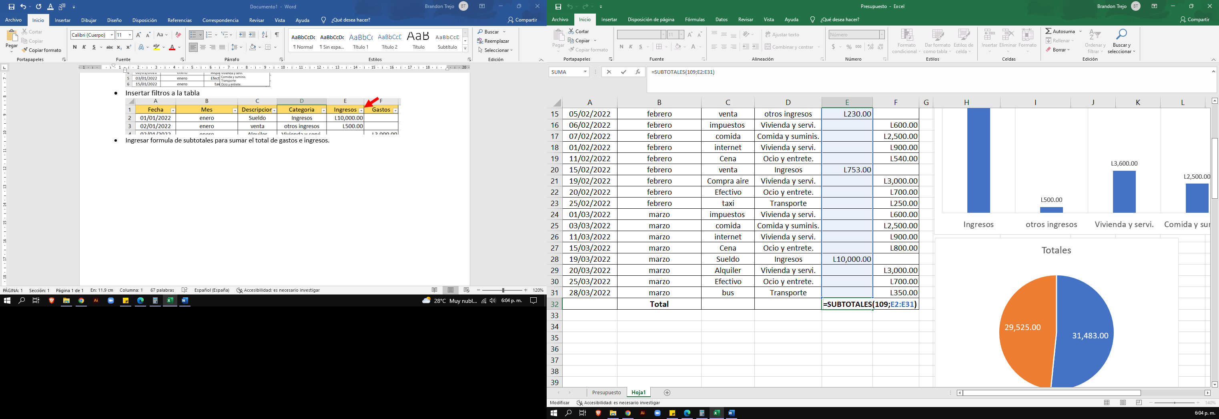
* 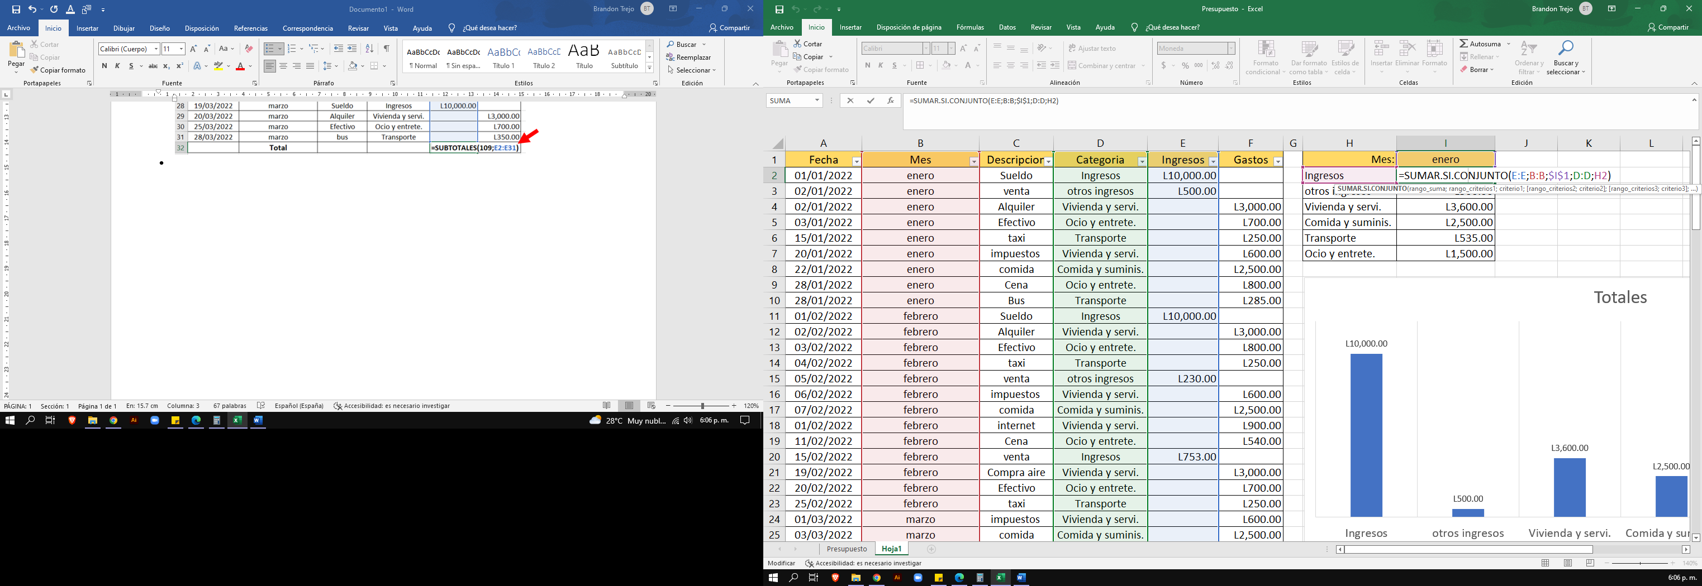Realizar las fórmulas de sumar si conjunto para la sección del desglose de categorías.
* Inserte un grafico de barra que grafique cada una de las cantidades de la sección del desglose de categorías.

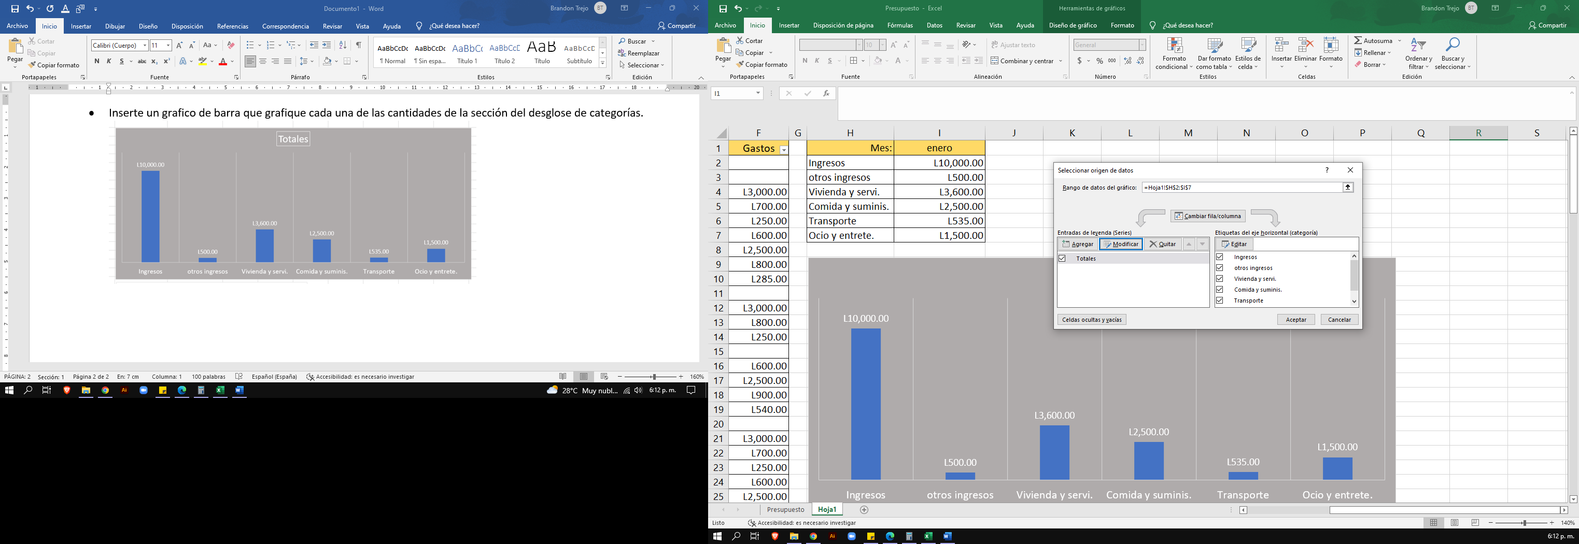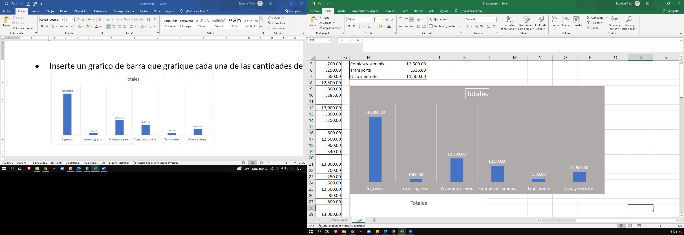

Datos del Grafico

* El grafico debe de tener los siguientes elementos gráficos.

1 – Etiquetas de datos

2 – Color de fondo

3 – línea de cuadricula vertical

* Insertar un grafico circular que grafique el total de gasto e ingresos de los 3 meses de la tabla.

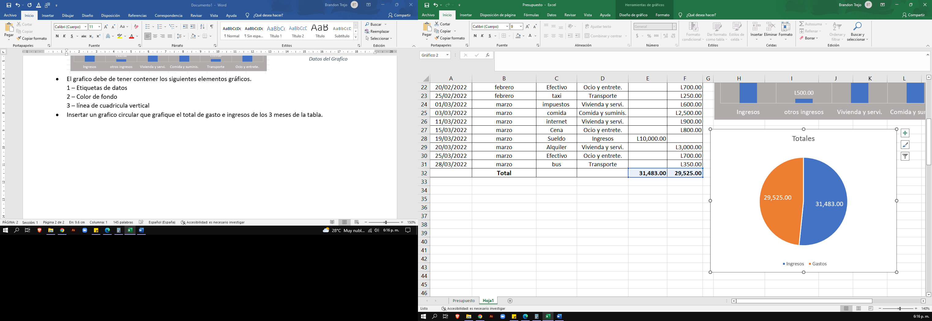

Al terminar la tarea favor enviarla por WhatsApp al +504 8874-5607